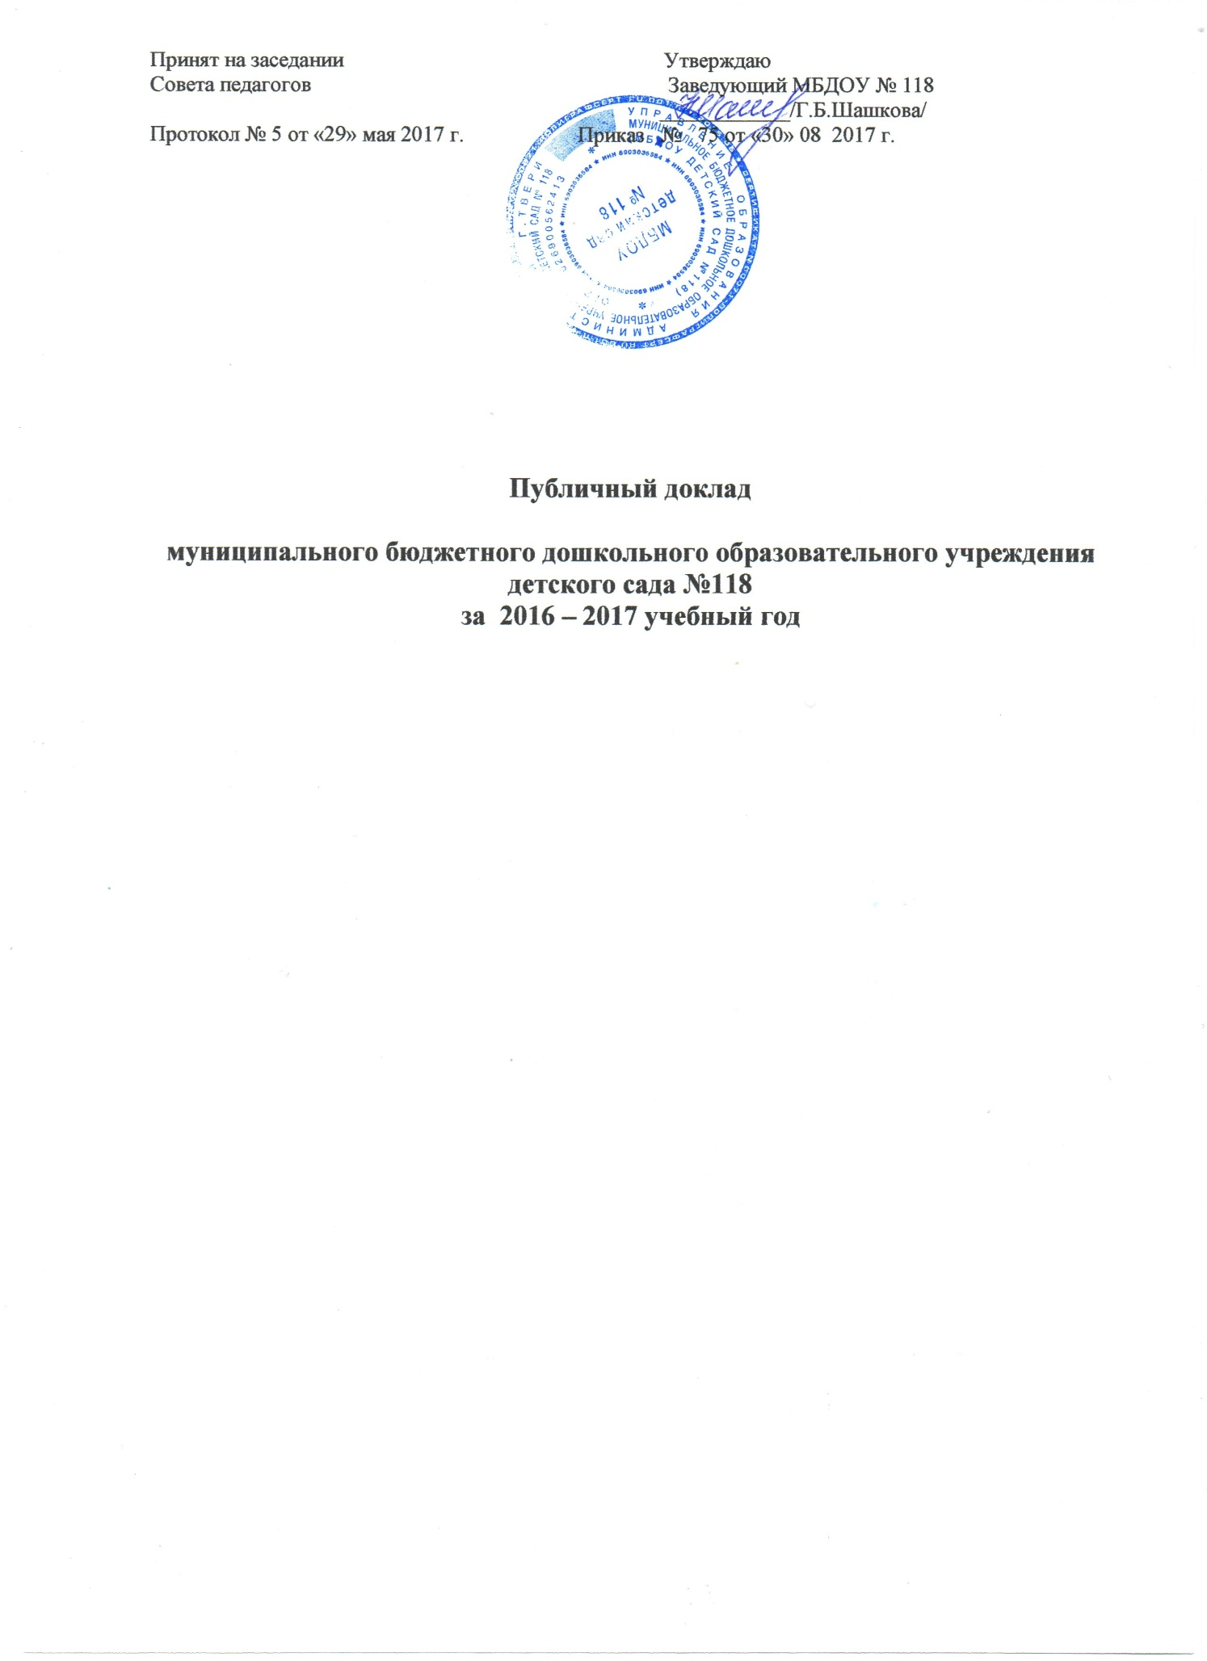

Пояснительная записка.

Публичный доклад МБДОУ детский сад №118 содержит проблемно-ориентированный анализ деятельности организации за 2016- 2017учебный год.
Основная цель публичного доклада МБДОУ – становление общественного диалога, организации партнерской деятельности в работе образовательного учреждения в соответствие с ФГОС.
Задача публичного доклада – предоставить достоверную информацию о работе МБДОУ детский сад №118.
Данный документ предназначен для родителей (законных представителей) детей, учредителя, социальных партнеров образовательной организации, общественности. Содержание отчета поможет познакомиться с работой детского сада и сориентироваться в особенностях образовательного процесса.

Общие характеристики заведения
Тип | дошкольное образовательное учреждение
Вид | детский сад
Статус | муниципальное бюджетное дошкольное образовательное учреждение
Лицензия на образовательную деятельность | Лицензия на осуществление образовательной деятельности, установленной формы и выданной «25» сентября 2015 года №0001450, серия 69ЛО1, регистрационный номер 530 Министерством образования Тверской области. Срок действия лицензии – бессрочная
Учредитель | администрация г.Твери в лице управления образования администрации города Твери. Юридический адрес Учредителя: г.Тверь, ул. Трехсвятская, дом 28 «А».
Устав | Устав утвержден приказом начальника управления образования администрации города Твери за № 597 от 21 мая 2015 г.
Место нахождения | 170033, Россия, Тверская область, город Тверь, ул. Фадеева, 33
Удобство транспортного нахождения | Дошкольное учреждение находится внутри жилого квартала. До нас можно доехать: автобусом № 33, маршрутными такси № 12, 27, 208, 33к, 24
Режим работы | Режим работы учреждения:  Рабочая неделя – пятидневная;  Длительность работы учреждения – 12 часов;  Пребывание детей в ДОУ с 07.00 – 19.00;  Нерабочие праздничные дни устанавливаются согласно действующему законодательству РФ.
Структура и количество групп | Функционирует 6 возрастных групп.  вторых младших (с 3 до 4 лет) – 2;  средних (с 4 до 5 лет) – 1;  старших (с 5 до 6 лет) – 2;  подготовительных к школе групп (с 6 до 8 лет) – 1
Количество мест и воспитанников | ДОУ по проекту рассчитано на 110 мест.  В 2016- 2017 учебном году ДОУ посещало – 155 воспитанников
Наполняемость групп | Наполняемость групп высокая, посещение – стабильное за счет престижа дошкольного образовательного учреждения, качества воспитательно-образовательного процесса. Причины отсутствия детей: отпуск родителей, болезнь ребенка.  2 младшая №1 – 25  2 младшая группа №2 – 26  средняя группа – 27  старшая группа №1 – 28  старшая группа №2 – 28  подготовительная группа - 21
Наличие групп кратковременного пребывания | Группа кратковременного пребывания детей имеется
Структура управления | Заведующий –  Шашкова Галина Борисовна  Заместитель заведующей по административно-хозяйственной работе –  Гребенюк Татьяна Александровна  Старший воспитатель –  Кудрявцева Татьяна Валентиновна  Структура управления ДОУ представлена службами:  Административно-хозяйственная  Методическая
Органы государственно-общественного управления | Общее собрание трудового коллектива;  Совет учреждения;  Педагогический Совет;  Родительский комитет
План развития и приоритетные задачи на учебный год | В 2017-2018 учебном году ДОУ решает следующие цели и задачи:  Цели и задачи деятельности МБДОУ по повышению качества обучения воспитанников  Цель. Формирование у детей дошкольного возраста восприятия целостной картины мира, расширение кругозора через использование современных форм работы.  Задачи:  Организационно-педагогические условия:  Создать условия для формирования у детей дошкольного возраста восприятия целостной картины мира через использование современных форм работы.  Кадровые условия:  Повысить уровень теоретических и практических знаний педагогов по формированию у детей дошкольного возраста восприятия целостной картины мира, расширению кругозора.  Методические условия:  Систематизировать работу по формированию у детей дошкольного возраста восприятия целостной картины мира, расширение кругозора.  Материально-технические условия:  1. Пополнить зоны познавательного развития во всех возрастных группах оборудованием и пособиями  2. Обеспечить наличие и достаточность УМК для работы по познавательному развитию детей.  Финансовые условия:  Использовать многоканальные источники финансирования (бюджет, добровольные пожертвования, спонсорская помощь, участие учреждения в приоритетных проектах и программах в области образования).  Цели и задачи деятельности МБДОУ по воспитанию воспитанности  Цель. Создание единого образовательного пространства, включающего детей, родителей, педагогов ДОУ, для обеспечения полноценного социального развития личности дошкольника.  3адачи:  Организационно-педагогические условия:  Совершенствовать систему планирования образовательной работы по социальному воспитанию детей.  Кадровые условия:  Обеспечить повышение квалификации педагогов в межкурсовой период по вопросам развития социальных отношений в образовательной деятельности.  Методические условия:  Повысить уровень воспитательного потенциала образовательного процесса через развитие игровой деятельности детей, приобщение к элементарным общепринятым нормам и правилам взаимоотношений со сверстниками  Материально-технические условия:  Обеспечить наличие и достаточность УМК для работы по социальному развитию детей дошкольного возраста в игровой деятельности.  Финансовые условия:  Использовать многоканальные источники финансирования (бюджет, добровольные пожертвования, спонсорская помощь, участие учреждения в приоритетных проектах и программах в области образования).  Цели и задачи деятельности по сохранению и укреплению здоровья  Цель: Создание условий для обеспечения воспитания здорового ребенка на различных этапах его жизни через укрепление межведомственных связей через разработку совместных программ, направленных на поддержание и укрепление здоровья подрастающего поколения.  Задачи:  Организационно-педагогические условия:  Совершенствовать условия для сохранения, поддержания и укрепления здоровья всех субъектов образовательного процесса путем совершенствования работы ДОУ.  Кадровые условия:  Обеспечить повышение квалификации педагогов в межкурсовой период по вопросам воспитания здорового ребенка на различных этапах жизни через разработку совместных программ, направленных на поддержание и укрепление здоровья подрастающего поколения  Методические условия:  Продолжать работу по обеспечению выполнения двигательного режима детей в разных возрастных группах через взаимодействие всех участников образовательного процесса.  Материально-технические условия:  Обеспечить наличие и достаточность УМК по вопросам воспитания здорового ребенка на различных этапах жизни через разработку совместных программ, направленных на поддержание и укрепление здоровья подрастающего поколения.  Финансовые условия:  Использовать многоканальные источники финансирования (бюджет, добровольные пожертвования, спонсорская помощь, участие учреждения в приоритетных проектах и программах в области образования).  Цель и задачи инновационной работы  Цель. Организация методического и информационного сопровождения федерального государственного образовательного стандарта дошкольного образования (ФГОС). Обеспечение единства воспитательных, развивающих целей и задач процесса образования и воспитания детей дошкольного возраста в соответствии с ФГОС.  Задачи:  Кадровые условия:  1. Продолжить изучение Приказа Минтруда России от 18.10.2013 3544 – н «Об утверждении профессионального стандарта «Педагог (педагогическая деятельность в сфере дошкольного, начального общего, основного общего, среднего общего образования) (воспитатель, учитель)», проанализировать нормативно – правовые и методические документы ДОУ, внести изменения в соответствии с требованиями профстандарта.  2. Разработать план работы комиссии по введению эффективного контракта, основные положения которого основаны на профстандарте педагога.  3. Доработать механизм оценивания, систему мониторинга достижения показателей эффективности деятельности педагогов, основанных на профстандарте педагога.  4. Повысить уровень осознания членами трудового коллектива стратегии введения эффективного контракта, соответствующего требованиям профстандарта педагога.  Методические условия:  1. Включить в план повышения квалификации педагогов прохождение ими курсов профессиональной подготовки и переподготовки с учетом требований профессионального стандарта «Педагог».  2. Совершенствовать систему внутреннего повышения квалификации воспитателей путем проведения консультаций, практикумов, самодиагностики, самооценки и тестирования.  3. Распространять педагогический опыт МБДОУ на сайтах и в периодических изданиях.  Материально-технические условия:  Обеспечить достаточность и полное соответствие развивающей предметно – пространственной среды и УМК в каждой возрастной группе требованиям ФГОС.  Финансовые условия:  Использовать многоканальные источники финансирования (бюджет, добровольные пожертвования, спонсорская помощь, участие учреждения в приоритетных проектах и программах в области образования)
Наличие сайта учреждения | ДОУ имеет свой сайт.  Адрес сайта: ds118.detsad.tver.ru\wp-admin
Контактная информация | тел. (4822) 58 – 72 - 00  адрес электронной почты: ds118@detsad.tver.ru
Особенности образовательного процесса
Содержание обучения и воспитания детей | Обучение и воспитание детей дошкольного учреждения осуществляется по основной образовательной программе ДОУ, разработанной в соответствии с федеральными государственными стандартами дошкольного образования, на основе примерной основной образовательной программы дошкольного образования и с учетом образовательной программы дошкольного образования «Радуга» под ред. Е.В. Соловьевой.  Основная образовательная программа утверждена Педагогическим советом ДОУ «29» августа 2014 года.  В МБДОУ реализуются рабочие программы музыкального руководителя, инструктора по физической культуре.
Охрана и укрепление здоровья детей (здоровьесберегающие технологии и среды в ДОУ, мероприятия и программы, направленные на укрепление здоровья детей) | Ежемесячно составляется план оздоровительных мероприятий. Педагогами используются здоровьесберегающие технологии.  Воспитатели включают комплексы корригирующей гимнастики при проведении НОД и в режимные моменты. Налажена система закаливания и профилактических мероприятий по предупреждению простудных заболеваний и гриппа. Во время НОД проводятся физкультминутки, между занятиями - динамические паузы.
Дополнительные образовательные и иные услуги | ДОУ оказывает дополнительные бесплатные образовательные услуги:  кружковая работа на основе договора с педагогами.
Преемственность дошкольных образовательных программ и программ начального общего образования, взаимодействие с учреждениями общего образования | ДОУ взаимодействует с учреждениями общего образования: МОУ СОШ № 33. Ежегодно проводится родительская гостиная «Помочь учиться» для родителей будущих первоклассников с участием учителей начальных классов данной школы.
Совместная работа с организациями дополнительного образования, культуры и спорта | ДОУ взаимодействует с учреждениями дополнительного образования, культуры и спорта.
Основные формы работы с родителями (законными представителями) | Основные формы работы с родителями – родительские собрания, родительские гостиные, анкетирования, в т.ч. электронное, беседы, консультации специалистов, тематические выставки, конкурсы и другие.
Условия осуществления образовательного процесса
Организация предметной образовательной среды в ДОУ и материальное оснащение (наличие специальных помещений для образовательной деятельности) | В дошкольном учреждении достаточная МТБ, создана развивающая предметно-пространственная среда в группах и кабинетах специалистов. В учреждении оборудованы просторные групповые комнаты, включающие игровую, познавательную, обеденную, санитарную зоны. В наличии оборудованный физкультурно- музыкальный зал.
Обеспеченность учебными материалами, наглядными пособиями, игрушками и игровыми предметами, наличие детских библиотек | ДОУ обеспеченно учебными материалами, наглядными пособиями, игрушками и игровыми предметами.
Использование компьютера в образовательной работе с детьми и т.д. | В образовательной деятельности с детьми педагоги используют ИКТ (информационно-коммуникативные технологии), самостоятельно используют электронные образовательные ресурсы. В ДОУ в наличии интерактивная доска, которая используется в образовательной деятельности.
Обеспечение безопасности жизни и деятельности ребенка в здании и на прилегающей к ДОУ территории | Обеспечение безопасности в ДОУ – одно из направлений работы администрации. В ДОУ установлена АПС (автоматическая пожарная сигнализация), КТС – «кнопка тревожной сигнализации». В наличии система видеонаблюдения на объекте (8 видеокамер). Дошкольное учреждение охраняется в дневное время силами дежурных администраторов, в ночное время и выходные дни – силами сторожей. Территория ДОУ огорожена металлическим забором высотой 2 м. На калитке и входных дверях магнитные замки и домофон.
Медицинское обслуживание | Медицинское обслуживание осуществляется 2 медицинскими работниками (вне штата): врач – 1, медсестра -1. В наличии медицинский блок: медицинский кабинет, прививочный кабинет, изолятор. Оснащение медицинского блока соответствует действующему СанПиН.
МТБ (состояние зданий, наличие всех видов благоустройства, бытовые условия в группах и кабинетах) | Состояние здания ДОУ – удовлетворительное. Территория ДОУ благоустроена. Силами сотрудников ДОУ проводились работы по ландшафтному дизайну клумб, постоянно проводится обрезка веток деревьев и кустарников. В летний период проводится окрашивание забора вокруг ДОУ.
Характеристика территории ДОУ: наличие оборудованных прогулочных площадок в соответствии с СанПиН, спортивной площадки, эколого-развивающего комплекса (уголки леса, сада, поля, цветники) | В дошкольном учреждении имеются оборудованные прогулочные площадки. Площадь теневых навесов 25/26 кв.м, что соответствует требованиям СанПиН 2.4.1.3049-13 (на 1 ребенка 1 кв.м.). Также имеется оборудованная спортивная площадка, уголок сада и цветники.
Качество и организация питания | Организация питания воспитанников осуществляется в соответствии с СанПиН 2.4.1.3049-13, с утвержденным 10-ти дневным меню. На каждое блюдо имеется технологическая карта.
Результаты деятельности ДОУ
Результаты работы по снижению заболеваемости, анализ групп здоровья, в сравнении с предыдущим годом | В ДОУ осуществляется работа по снижению заболеваемости: витаминизация, утренняя гимнастика, закаливание, соблюдение графика прививок, плавание, лыжные прогулки, физкультурные занятия на воздухе, прогулки 2 раза в день и др.  Показатели заболеваемости детей в ДОУ (количество пропущенных по болезни дней 1 ребенком): дети 3- 7 лет – 1,75
Достижения воспитанников, педагогов, ОУ, результаты участия воспитанников в мероприятиях на различных уровнях | В течение учебного 2016-2017 года воспитанники участвовали в творческих муниципальных конкурсах. Кураторами воспитанников были педагоги ДОУ и родители (законные представители).
Мнение родителей и представителей органов общественного управления о деятельности педагогов, функционировании ДОУ и качестве предоставляемых им услуг. | По итогам опроса «Удовлетворенность качеством дошкольного образования и доступность услуги» составила 81% .
Информация СМИ о деятельности | В СМИ за учебный год информация о деятельности ДОУ отсутствует
Кадровый потенциал
Качественный и количественный состав персонала (возраст, образование, переподготовка, освоение новых технологий) | Дошкольное образовательное учреждение укомплектовано педагогическими кадрами. Педагогический коллектив насчитывает 15 педагогов.  Образовательный уровень педагогов:  С высшим педагогическим образованием – 33,3%  Со средним педагогическим образованием – 40%)  Средний возраст педагогов – 40 лет  Стаж работы: свыше 15 лет – у 66,7% педагогов  1 педагог (воспитатели) обучается в учебных заведениях, где получают высшее профессиональное образование.  Повышение квалификации педагоги проходят в соответствии с графиком. За учебный год курсы повышения квалификации прошли 26,7%.
Развитие кадрового потенциала (профессиональные достижения отдельных педагогов, научная и экспериментальная деятельность, участие в профессиональных конкурсах) | В учебном 2016 – 2017 году педагоги участвовали в профессиональном -конкурсе на муниципальном уровне:
Финансовые ресурсы ДОУ и их использование
Бюджетное финансирование | Бюджетное финансирование ДОУ в 2016-2017 году проводилось в соответствии с планом финансово – хозяйственной деятельности
Распределение средств бюджета учреждения по источникам их получения | В 2017 году на дошкольное учреждение выделено 12 415 700,0 рублей
Структура расходов ДОУ | Расходы ДОУ включают коммунальные платежи (электроснабжение, водоснабжение, теплоснабжение), налоги, продукты питания, интернет, связь, начисления на оплату труда, расходы по оплате труда, техническое обслуживание (пожарной сигнализации, тревожной кнопки и др.)
Решения, принятые по итогам общественного обсуждения
Информация, связанная с исполнением решений, которые принимаются ОУ с учетом общественной оценки ее деятельности по итогам публикации предыдущего доклада | Ремонт ДОУ: провели текущий косметический ремонт
Перспективы и планы развития
Выводы по проведенному анализу и перспективы развития. | Выводы:  1.Образовательная деятельность велась в соответствии с поставленными целями и задачами.  2. В группах создается развивающая предметно-пространственная среда в соответствии с ФГОС ДО.  3.Осуществлялось сотрудничество с социумом.  4. Родители (законные представители) воспитанников участвовали в образовательной деятельности (дни открытых дверей).  5.Наполняемость групп высокая и соответствует требованиям СанПиН 2.4.1.3049-13.  6. Качество и организация питания соответствует требованиям СанПиН 2.4.1.3049-13.  7. Установлен высокий уровень удовлетворенности участников образовательного процесса деятельностью образовательного учреждения.  8. Оздоровительные мероприятия осуществлялись в соответствии с планами оздоровления, составляемыми ежемесячно с сентября по май. На летний период принимается «План  летней оздоровительной работы».  Перспективы развития:  1. Расширить спектр дополнительных бесплатных услуг.  3. Продолжать информатизацию ДОУ (обеспечение орг.техникой сотрудников, проведение интернета (дополнительно), внутренний документооборот, организация обучения по информационной культуре, освоить и внедрить применение в образовательном процессе интерактивной доски и др).  4. Повысить конкурентоспособность и результативность деятельности ДОУ, обусловленное улучшением качества воспитательного процесса и ростом профессионального мастерства педагогов;  5. Расширить поиск педагогических идей по обновлению содержания дошкольного образования;  6. Увеличить количество инновационных технологий, авторских разработок и включить их в воспитательный процесс;  7. Формировать и подготовить кадровый резерв.  8Продолжить обучение педагогов ДОУ на курсах повышения квалификации.
План развития и приоритетные задачи на следующий год | 1. Разработка и реализация «Программы развития ДОУ» на 2018-2022 годы.  2. Реализация основной образовательной программы ДОУ.  3. Организация образовательного процесса в соответствии с ФГОС ДО в целях обновления дошкольного образования и достижения оптимального развития ребенка - дошкольника.  4 Реализация годового плана ДОУ на 2017-2018 учебный год.
Программы, проекты, конкурсы, гранты, в которых планирует принять участие ОУ в предстоящем году | 1. Фестиваль творчества детей «Тверская звездочка».  2. Муниципальные конкурсы детского творчества: конкурс чтецов, конкурс патриотической песни, конкурс «Бумажные фантазии»  3. Спортивные соревнования с участием детей (районные, городские) «Веселые старты».  4. Проекты и акции по благоустройству территории ДОУ.

